Санкт-Петербургский государственный политехнический университет

Институт компьютерных наук и кибербезопасности

Высшая школа компьютерных технологий и информационных систем

**Отчет по лабораторной работе №2**

**по курсу «Технологии компьютерный сетей»**

«Wireshark: DNS & HTTP»

**Работу выполнил студент группы №5130901/10203:**

Алексеев Лев Сергеевич

Подпись:

**Работу принял преподаватель:**

Богач Наталья Владимировна

Подпись:

Санкт-Петербург

2024

**Wireshark: DNS**

В данной работе будем пользоваться утилитой nslookup. В качестве базовой функции утилита nslookup позволяет хосту, на котором она запущена, запрашивать записи с заданного сервера DNS. Запрашиваемым может быть корневой DNS-сервер, DNS-сервер верхнего уровня (TLD), авторитетный DNS-сервер или промежуточный сервер DNS (см. определения в тексте книги). При выполнении данного задания утилита отправляет запрос указанному DNS-серверу, получает от него ответ и отображает результат.

1. Выполните команду nslookup, чтобы получить IP-адрес веб-сервера в Азии. Какой адрес вы получили?

Был выполнен запрос для сервера www.rediff.com. Его IP-адрес 2.19.183.47.

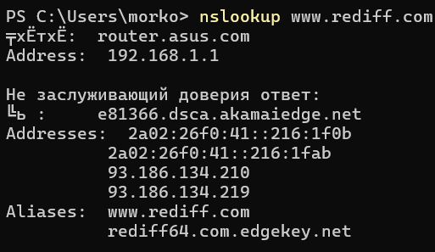

Рис. 1. Снимок к вопросу 1

1. Выполните nslookup, чтобы определить авторитетные DNS-серверы университета в Европе. Какие у них адреса?

Был выполнен запрос для сервера Университета в городе Янина, Греция. Его IP-адрес 192.168.0.1.

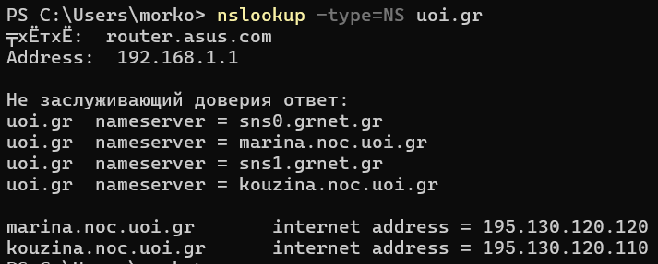

Рис. 2. Снимок к вопросу 2

1. Выполните nslookup таким образом, чтобы произвести запрос адреса почтового сервера Yahoo! одному из DNS-серверов, полученных в ответе на вопрос 2. Какой адрес вы получили?

Полученный адрес: 18.0.72.3. При попытке выполнения команды с ПК был request timeout.

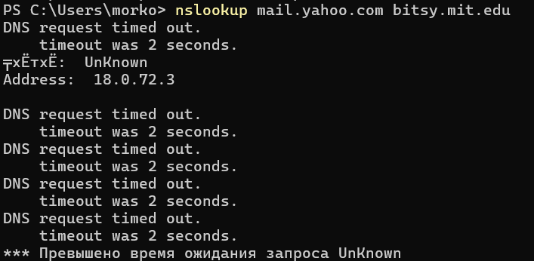

Рис. 3. Снимок к вопросу 3

**DNS-трассировка с использованием Wireshark**

1. Найдите DNS-запрос и ответ на него. С использованием UDP или TCP они отправлены?

Они отправлены через UDP

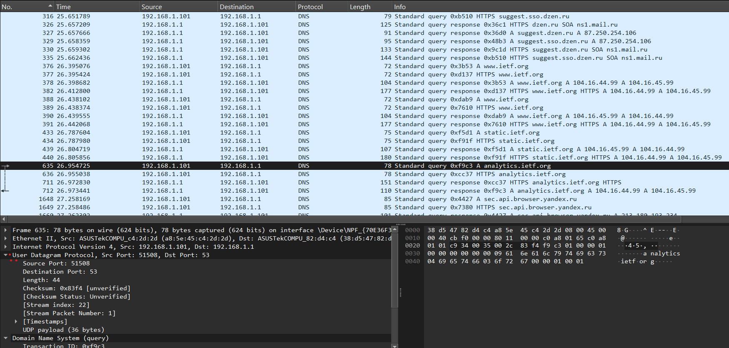

Рис. 4. DNS-запрос

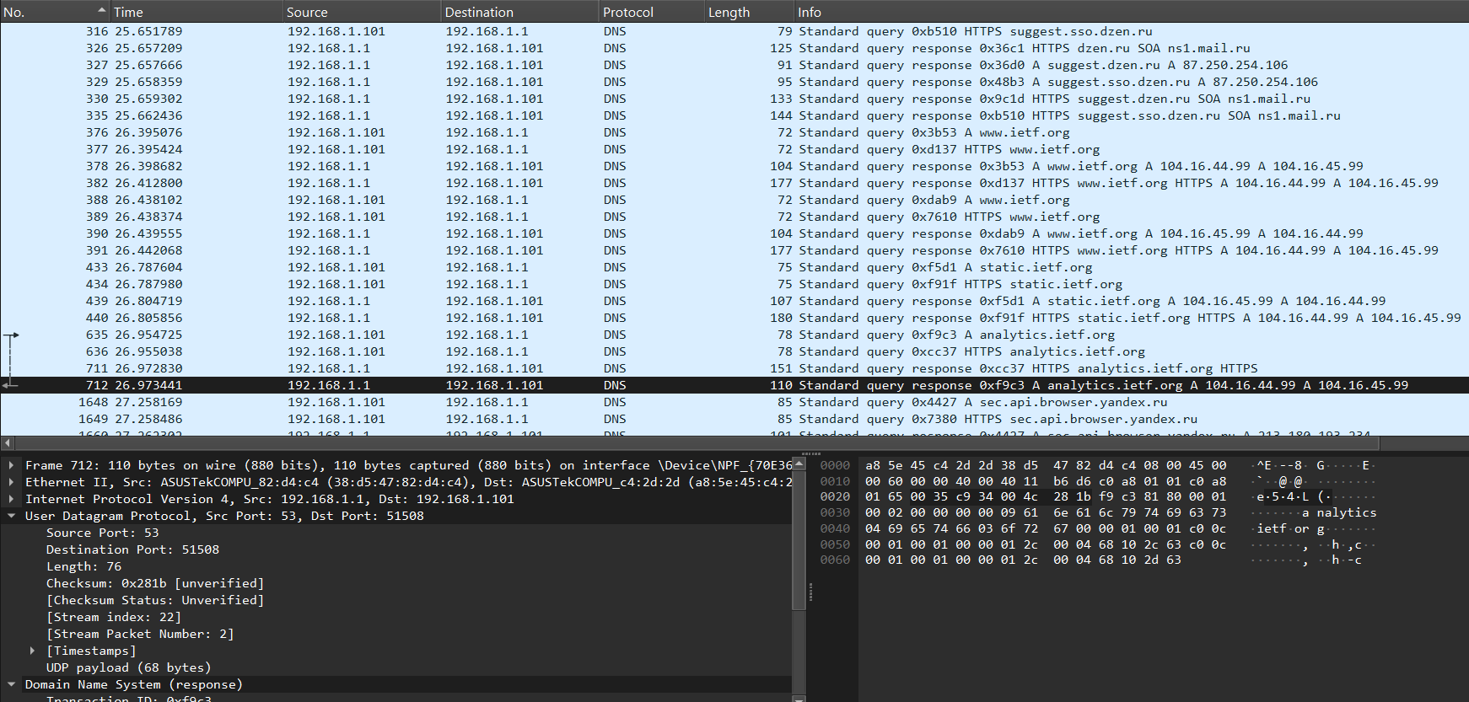

Рис. 5. DNS-ответ

1. Какой порт назначения у запроса DNS? Каков исходящий порт у DNS-ответа?

Порт назначения запроса DNS – 53, исходящий порт DNS ответа такой же.

1. На какой IP-адрес отправлен DNS-запрос? Используйте nslookup для определения IP-адреса вашего локального DNS-сервера. Одинаковы ли эти два адреса?

Запрос отправлен на адрес 192.168.1.1, который принадлежит локальному серверу DNS.

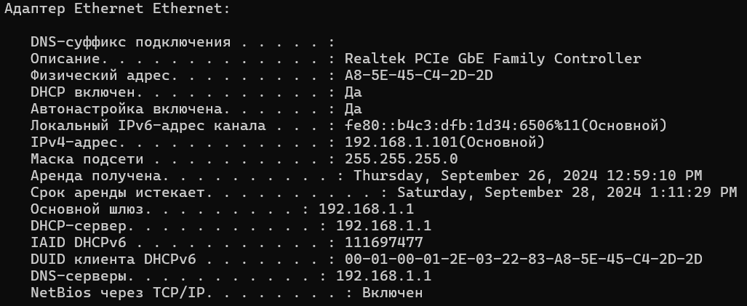

Рис. 6. Результат команды ipconfig –all

1. Проанализируйте сообщение-запрос DNS. Запись какого типа запрашивается? Содержатся ли в запросе какие-нибудь «ответы»?

Это стандартный запрос записи типа A не содержащий никаких ответов.

1. Проанализируйте ответное сообщение DNS. Сколько в нем «ответов»? Что содержится в каждом?

Было два ответа, в которых содержится информация об имени хоста, классе (типе сети), типе ресурсной записи, времени ее жизни в кэше (TTL), размере данных и IP-адресе.

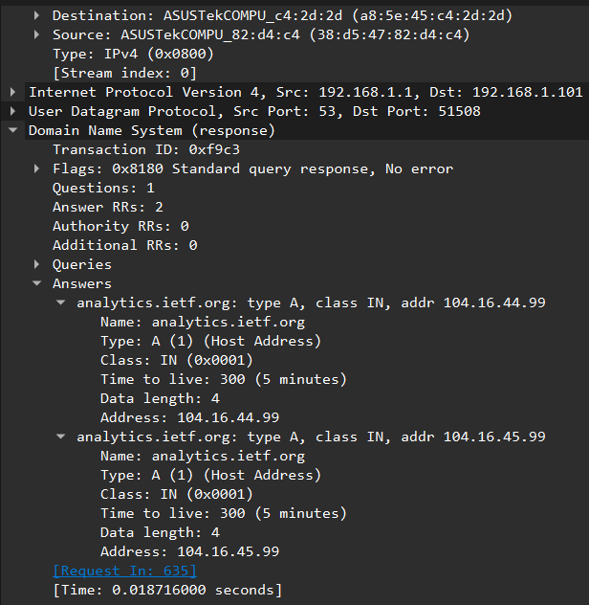

Рис. 7. Ответное сообщение DNS

1. Посмотрите на последующий TCP-пакет с флагом SYN, отправленный вашим компьютером. Соответствует ли IP-адрес назначения пакета с SYN одному из адресов, приведенных в ответном сообщении DNS?

Первый пакет с флагом SYN отправлен на адрес 104.16.45.99 – первый IP-адрес, полученный в ответном сообщении DNS.

1. Веб-страница содержит изображения. Выполняет ли хост новые запросы DNS перед загрузкой этих изображений?

Нет.

1. Каков порт назначения в запросе DNS? Какой порт источника в DNS-ответе?

Порт назначения запроса DNS – 53, исходящий порт DNS ответа такой же.

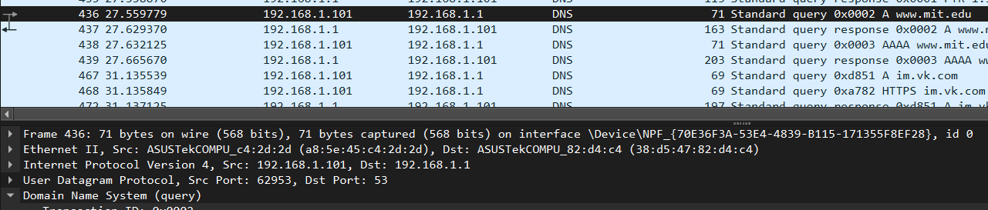

Рис. 8. DNS-запрос

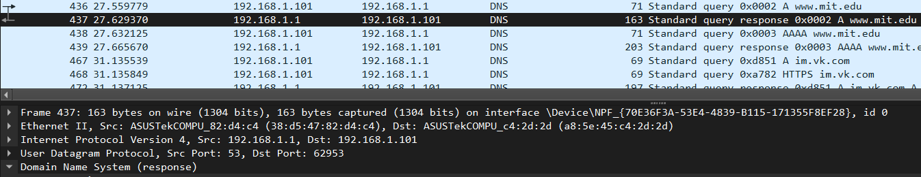

Рис. 9. DNS-ответ

1. На какой IP-адрес отправлен DNS-запрос? Совпадает ли он с адресом локального DNS-сервера, установленного по умолчанию?

Запрос отправлен на адрес 23.34.65.247, который, как можно видеть на снимке, является адресом DNS-сервера, установленного по умолчанию.

1. Проанализируйте сообщение-запрос DNS. Запись какого типа запрашивается? Содержатся ли в запросе какие-нибудь «ответы»?

Это запрос записи типа A, и он не содержит никаких ответов.

1. Проанализируйте ответное сообщение DNS. Сколько в нем «ответов»? Что содержится в каждом?

В сообщении один ответ, в котором содержится информация об имени хоста, классе (типе сети), типе ресурсной записи, времени ее жизни, размере данных и IP-адресе.

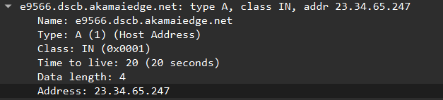

Рис. 10. Ответное сообщение DNS

1. Сделайте снимок

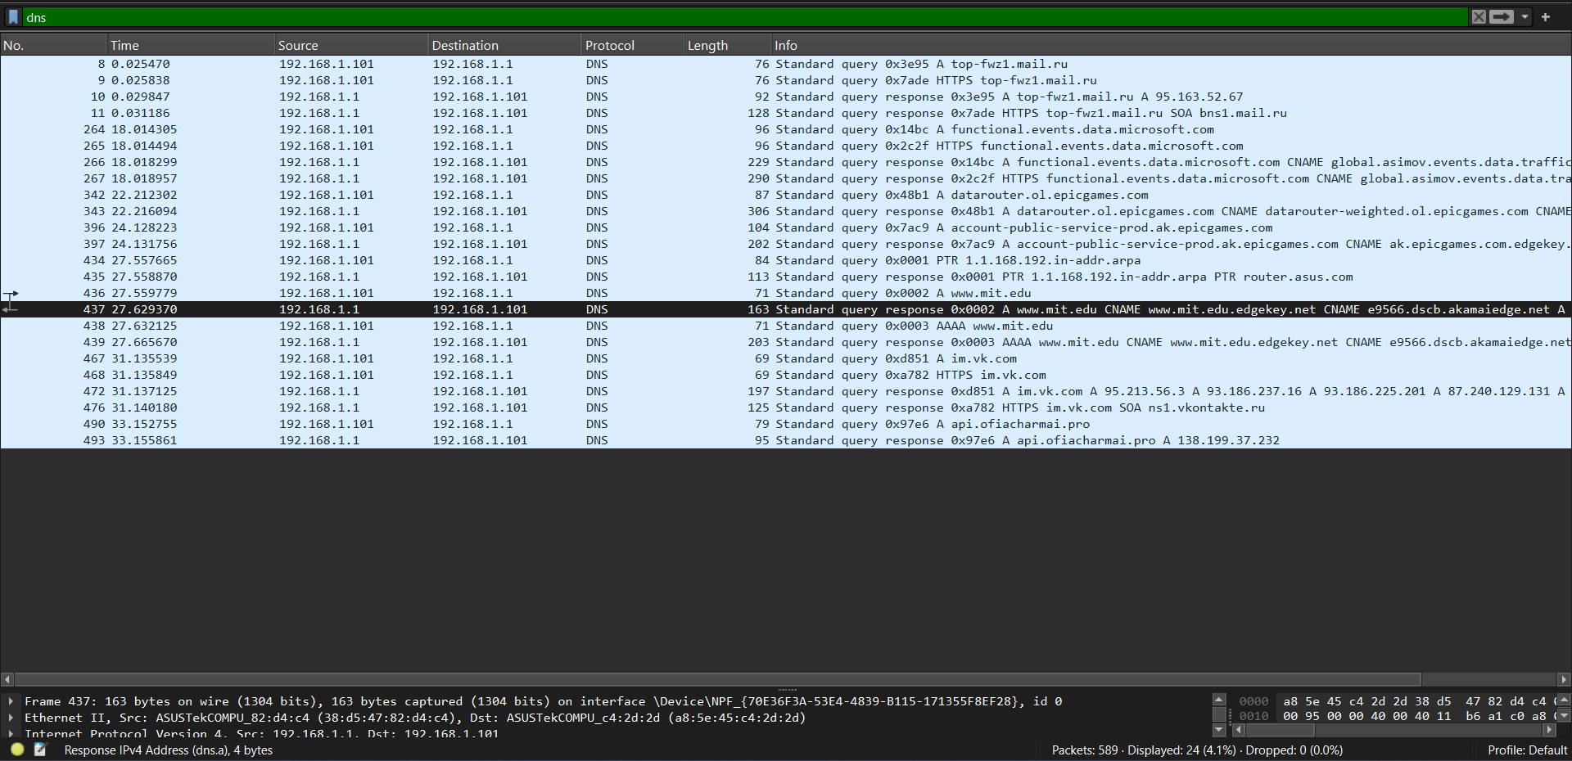

Рис. 11. Снимок DNS-ответа

1. На какой IP-адрес отправлен DNS-запрос? Совпадает ли он с адресом локального DNS-сервера, установленного по умолчанию?

Да, запрос отправлен локальному DNS-серверу по умолчанию,

имеющему адрес 68.87.71.266.

1. Проанализируйте сообщение-запрос DNS. Запись какого типа запрашивается? Содержатся ли в запросе какие-нибудь «ответы»?

Это запрос записи типа NS, и он не содержит никаких ответов.

1. Проанализируйте ответное сообщение DNS. Имена каких DNS-серверов Массачусетского института в нем содержатся? Присутствуют ли их адреса в этом ответе?

Имена DNS-серверов –bitsy, strawb и w20ns. Их адреса можно увидеть, если раскрыть строчки с дополнительной информацией (additional records):

**Ответы:**

mit.edu: type NS, class inet, ns bitsy.mit.edu

mit.edu: type NS, class inet, ns strawb.mit.edu

mit.edu: type NS, class inet, ns w20ns.mit.edu

**Additional records:**

bitsy.mit.edu: type A, class inet, addr 18.72.0.3

strawb.mit.edu: type A, class inet, addr 18.71.0.151

w20ns.mit.edu: type A, class inet, addr 18.70.0.160

1. Сделайте снимок

Рис. 12. Снимок DNS-ответа

1. На какой IP-адрес отправлен DNS-запрос? Совпадает ли он с адресом локального DNS-сервера, установленного по умолчанию? Если нет, то какому хосту он принадлежит?

Запрос отправлен на адрес 18.72.0.3, который принадлежит серверу bitsy.mit.edu.

1. Проанализируйте сообщение-запрос DNS. Запись какого типа запрашивается? Содержатся ли в запросе какие-нибудь «ответы»?

Это стандартный запрос записи типа A, и он не содержит никаких ответов.

1. Проанализируйте ответное сообщение DNS. Сколько в нем «ответов»? Что содержится в каждом?
2. В сообщении один ответ, в котором содержится следующее:

1. Сделайте снимок.

Рис. 13. Снимок DNS-ответа

**Wireshark: HTTP**

Для изучения протокола HTTP необходимо загрузить простой документ HTML, не содержащий никаких встроенных объектов.

Для этого откроем Wireshark, в поле фильтра введем: HTTP. После этого необходимо открыть следующую ссылку в браузере:

<http://gaia.cs.umass.edu/wireshark-labs/HTTP-wireshark-file1.html>

Браузер отобразит простой однострочный HTML-документ. Затем остановим захват пакетов.

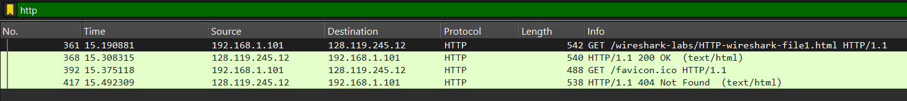

Рис. 1. Результат захвата пакетов HTTP

Видно, что в окне списка пакетов показаны перехваченные HTTP-сообщения: сообщение GET и сообщение от сервера к браузеру. В окне деталей показаны подробности выбранного сообщения.

1. Какую версию протокола HTTP использует ваш браузер –1.0 или 1.1? А какую – сервер?

Мой браузер использует версию протокола 1.1

1. Что указывает браузер серверу относительно поддерживаемых языков?

Accept-Language: ru,en;q=0.9\r\n

1. Какой IP-адрес у сервера gaia.cs.umass.edu? Каков адрес вашего компьютера?

Internet Protocol Version 4, Src: 192.168.1.101, Dst: 128.119.245.12

1. Какой код состояния возвратил сервер браузеру?

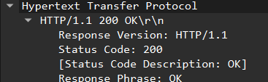

Рис. 2. Код состояния: 200

1. Какова дата последнего изменения на сервере HTML-файла, который вы вызываете?

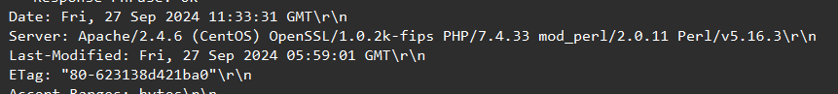

Рис. 3. Дата последнего изменения на сервере

1. Каков размер содержимого, которое возвратил сервер браузеру?



Рис. 4. Размер контента: 128

1. Проанализировав исходные данные в окне содержимого пакетов, видите ли вы какие-либо заголовки, не отображенные в окне списка пакетов? Если да, то какие?

Нет, больше никаких заголовков нет.

Далее необходимо очистить весь кэш в браузере, затем начать захват пакетов и ввести следующую ссылку в адресной строке:

<http://gaia.cs.umass.edu/wireshark-labs/HTTP-wireshark-file2.html>

Затем вводим тот же адрес еще раз и обновляем страницу. После останавливаем захват пакетов. Ниже представлен результат выполнения программы:



Рис. 5. Результат захвата пакетов HTTP

1. Изучите содержимое первого GET-запроса от вашего браузера серверу. Видите ли вы строку IF-MODIFIED-SINCE в запросе?

В первом GET-запросе нет IF-MODIFIED-SINCE

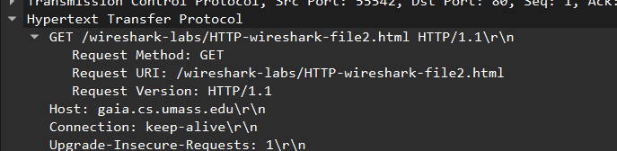

Рис. 6. IF-MODIFIED-SINCE нет

1. Проверьте ответ сервера. Возвращает ли он содержимое файла

Текст, возвращенный в ответ на первый GET-запрос:

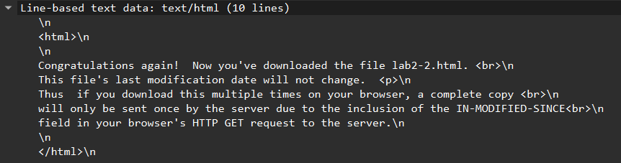

Рис. 7. Ответ на запрос

1. Теперь изучите содержимое второго GET-запроса серверу. Видите ли вы теперь строку IF-MODIFIED-SINCE в запросе? Если да, то какая информация идет после заголовка IF-MODIFIED-SINCE?

Во втором запросе есть IF-MODIFIED-SINCE. Он содержит в себе информацию о дате.

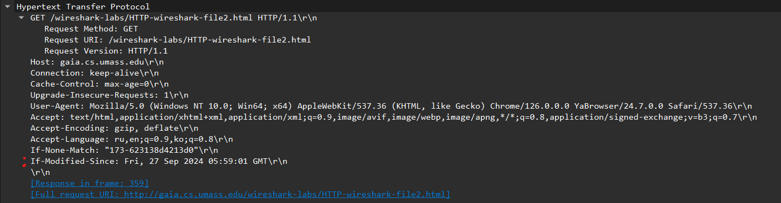

Рис. 8. Содержание строки IF-MODIFIED-SINCE

1. Что возвращает сервер в ответ на второй запрос (код состояния и фраза)? Возвращает ли он содержимое файла? Почему?

Файл не менялся. Поэтому текст файла не возвращается в HTTP-ответе.

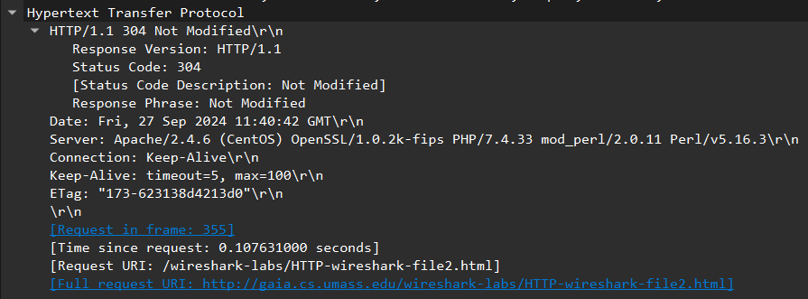

Рис. 9. Ответ на второй запрос

Теперь посмотрим, что происходит при загрузке большого HTML-документа. Для этого необходимо очистить весь кэш в браузере, затем начать захват пакетов и ввести следующую ссылку в адресной строке:

<http://gaia.cs.umass.edu/wireshark-labs/HTTP-wireshark-file3.html>

После остановим захват пакетов и посмотрим на результат.

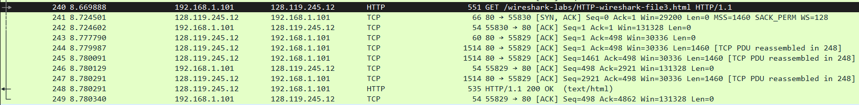

Рис. 10. Результат захвата пакетов HTTP

В окне списка пакетов виден GET-запрос, а затем несколько ответных TCP-пакетов. Их появление связано с тем, что ответное сообщение HTTP включает строку состояния, строки заголовка, пустую строку и тело объекта.

В данном случае телом объекта в ответе является весь запрашиваемый HTML-файл. Но размер нашего HTML-файла достаточно большой, и 4500 байт не помещаются в одном пакете TCP. Поэтому с помощью протокола TCP одно ответное сообщение разбивается на несколько частей, и каждая часть содержится в отдельном сегменте TCP. В последних версиях Wireshark каждый сегмент TCP показан в качестве отдельного пакета, а тот факт, что одно ответное HTTP-сообщение было фрагментировано на несколько пакетов TCP, обозначается в поле Info как TCP segment of a reassembled PDU.

1. Сколько GET-запросов отправил ваш браузер? В пакете с каким номером содержится запрос Билля о правах в файле результатов?

Браузер отправил 1 запрос

1. Какой пакет в результатах трассировки содержит код состояния и фразу, связанные с GET-запросом?

В пакете 24.

1. Какой код состояния и фраза в ответном сообщении?

200 (OK)

1. Сколько необходимо сегментов TCP для передачи одного HTTP-ответа и текста Билля о правах?

Три пакета (244, 245, 247 в файле трассировки)

Посмотрим, что происходит при загрузке браузером файла, содержащего встроенные объекты, которые хранятся на других веб-серверах. Для этого необходимо очистить весь кэш в браузере, затем начать захват пакетов и ввести следующую ссылку в адресной строке:

<http://gaia.cs.umass.edu/wireshark-labs/HTTP-wireshark-file4.html>

После остановим захват пакетов и посмотрим на результат.

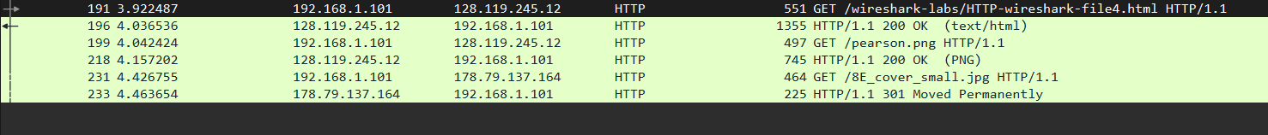

Рис. 11. Результат захвата пакетов HTTP

1. Сколько GET-запросов отправил ваш браузер? На какие IP-адреса в Интернете были отправлены эти запросы?

Было отправлено три GET-запроса: пакет 191 (получение основного файла), пакет 199 (получение логотипа Pearson) и пакет 231 (получение изображения обложки книги).

Два из трех запросов были отправлены на одинаковые IP-адреса. Пакет 191 и 199 отправлены на 128.119.245.12, а пакет 231 – на адрес 178.79.137.164.

1. Можете ли вы сказать, каким способом ваш браузер загрузил изображения с двух веб-сайтов – параллельно или один за другим? Объясните.

Два GET-запроса изображений – это пакеты 199 и 231. Ответные пакеты, содержащие запрошенные изображения – это пакеты с номерами 218 и 233. Таким, образом, мы видим, что запросы выполнены последовательно.

Посетим веб-сайт, который защищен паролем, и изучим последовательность HTTP-сообщений при обмене с сайтом. Обратимся к URL-адресу, защищенному паролем:

<http://gaia.cs.umass.edu/wireshark-labs/protected_pages/HTTP-Wireshark-file5.html>

Для доступа используем имя пользователя wireshark-students и пароль network.



Рис. 12. Результат захвата пакетов HTTP

1. Каков первоначальный ответ сервера (код состояния и фраза) на первый GET-запрос вашего браузера?

В пакете 3359 содержится первый GET-запрос, а пакет 3369 – ответ на него с сервера. В ответе содержится: Status Code: 401 Response Phrase: Unauthorized

1. Какие новые поля добавляются в GET-сообщение при втором запросе браузера?

Новое поле в запросе – Authorization: Basic: